西安市阎良区城市管理和综合执法局
西安润雨物业管理有限责任公司
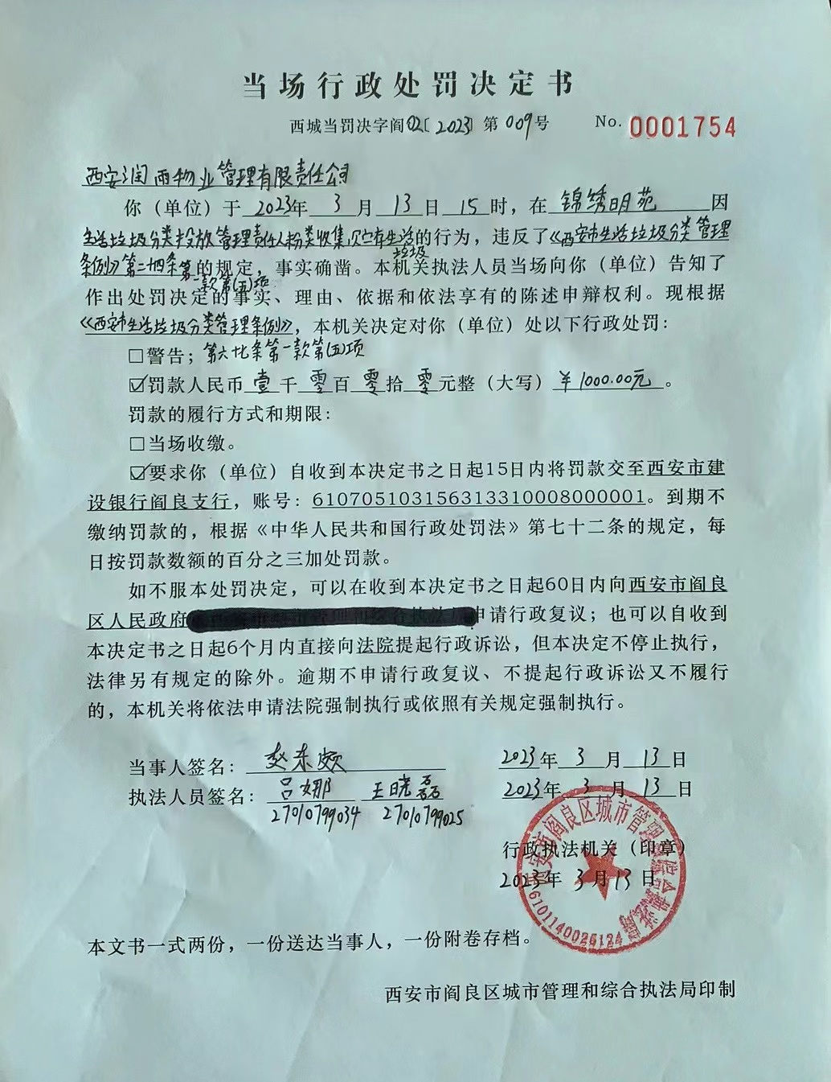
生活垃圾分类投放管理责任人未分类收集、贮存生活垃圾案

